1. 域名信息：

IP地址： 192.168.137.1

1. 敏感目录：

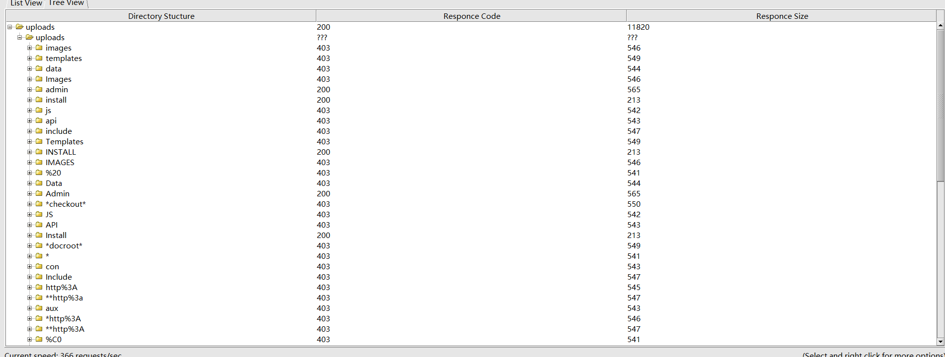

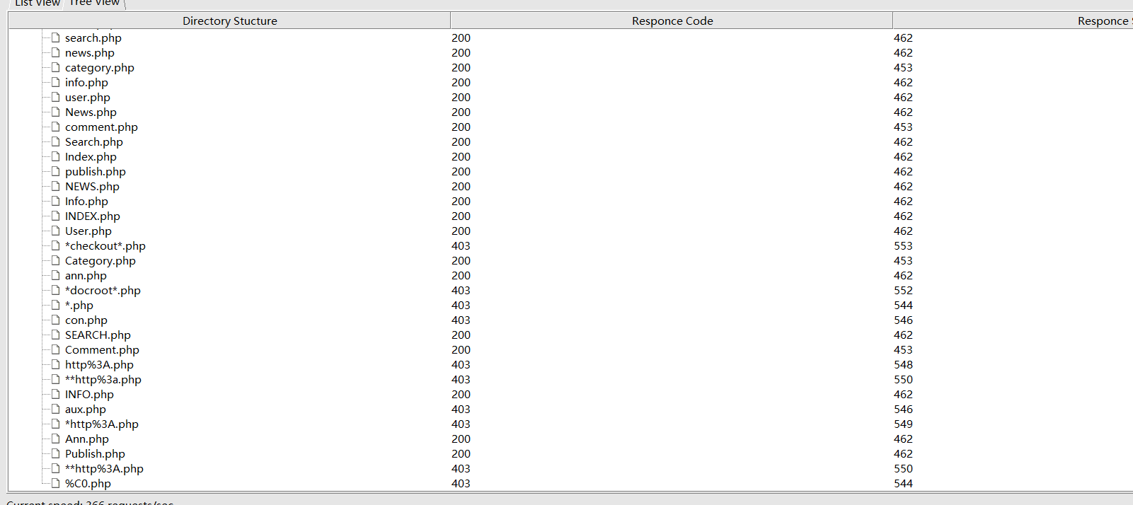

1. 端口扫描：

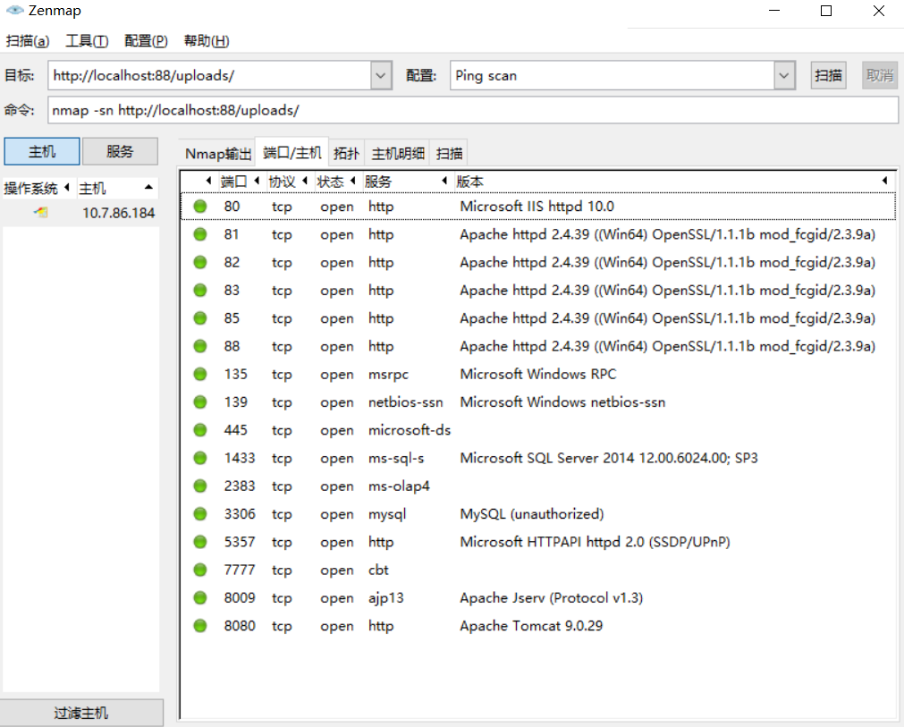

1. 整站分析：
2. 脚本类型：php脚本
3. 数据库类型：MySQL数据库
4. 网站容器：Apache